JOYAS VIRREINALES (10D / 9N) – Operación Viernes

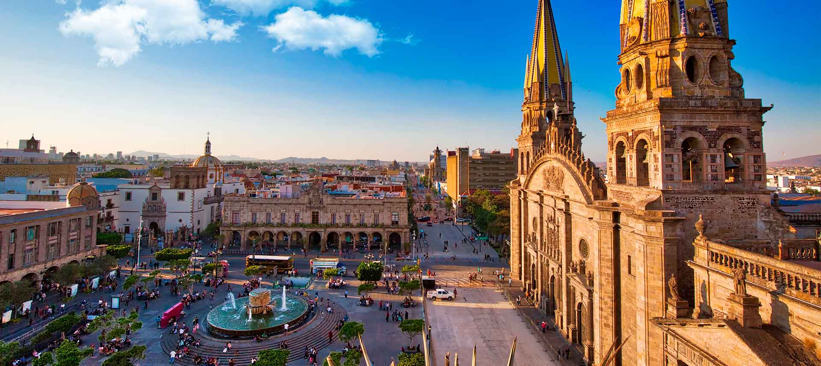

RUTA
Ciudad de México, Tula, Querétaro, San Miguel de Allende, Atotonilco, Dolores Hidalgo, Guanajuato, San Luis Potosí, Zacatecas, Aguascalientes, San Juan de los Lagos, Tlaquepaque, Guadalajara, Chapala, Tzintzuntzan, Pátzcuaro, Morelia, Tepotzotlán y Ciudad de México.

ITINERARIO
DÍA 01 VIE. CIUDAD DE MÉXICO
Llegada al aeropuerto y traslado al hotel Casa Blanca o Regente. Alojamiento y resto del día libre.

DÍA 02 SAB. CIUDAD DE MÉXICO (Ciudad, Teotihuacán y Basílica de la Guadalupe)
Desayuno americano o buffet. Salida para conocer la ciudad de México en la que destacan la Plaza de la Constitución o Zócalo, rodeada por edificios de gran valor arquitectónico, artístico e histórico; como el Palacio Nacional, con los murales de Diego Rivera; la Catedral Metropolitana y el Templo Mayor Azteca (exterior). Se tendrá una vista panorámica del Parque de Chapultepec y de las principales avenidas con sus monumentos. Continuamos con una visita panorámica de la Plaza de las Tres Culturas, ubicada en Tlatelolco. Ésta, fue para los Aztecas el mercado más importante de su imperio, pues se podía conseguir gran variedad de productos. Continuamos nuestra excursión a la zona arqueológica de TEOTIHUACÁN, la misteriosa ciudad de los dioses, en donde conoceremos la gigantesca Pirámide del Sol (construida en el Siglo I), la Pirámide de la Luna (construida en el Siglo II), la Avenida de los Muertos, la Ciudadela con el Templo de Quetzalcóatl y el Palacio de las Mariposas. Almuerzo. De regreso a la ciudad, se visita la
Moderna Basílica de Guadalupe. Resto de la tarde libre.

(La visita de los murales que se encuentran en el Palacio Nacional, no se garantiza debido a que en ocasiones permanece cerrado por eventos políticos o de alguna otra índole. Ésta se podrá llevar a cabo de acuerdo a la disponibilidad).

DÍA 03 DOM. CIUDAD DE MÉXICO
Desayuno americano o buffet. Día libre para actividades opcionales. Se recomienda visitar el Museo de Antropología, en el cual están representadas las distintas culturas prehispánicas que habitaron el suelo de México; pasear en Xochimilco o hacer una excursión a Cuernavaca y Taxco.

DÍA 04 LUN. CIUDAD DE MÉXICO – TULA – QUERÉTARO – SAN MIGUEL DE ALLENDE
Desayuno americano o buffet. Salida hacia TULA, la ciudad tolteca que floreció entre los años 900 y 1200, en donde podremos apreciar sus pirámides y los Atlantes. Salida hacia QUERETARO, la "Perla del Bajío". Ciudad muy importante durante la lucha por la Independencia, hoy considerada como Patrimonio de la Humanidad. Visita de la ciudad para apreciar sus numerosos edificios estilo barroco, que datan de los siglos XVII y XVIII, ubicados en el centro histórico. Almuerzo. Continuación para SAN MIGUEL DE ALLENDE. Tiempo libre para disfrutar el ambiente nocturno y cenar en el Centro Histórico. Alojamiento.

DÍA 05 MAR. SAN MIGUEL DE ALLENDE – ATOTONILCO – DOLORES HIDALGO – GUANAJUATO
Desayuno americano o buffet. Visita de San Miguel de Allende, en donde destacan sus bellas
Mansiones virreinales y la Catedral de estilo Neogótico. Continuamos nuestro recorrido al pueblo de ATOTONILCO para visitar su Capilla construida en el siglo XVI y en cuyos techos y paredes está
Plasmado el encuentro y fusión de la cultura europea y prehispánica. Es de particular importancia este lugar, ya que al iniciar la Guerra de la Independencia aquí se reunieron las tropas insurgentes a fin de formar la bandera que llevaban de estandarte y que portaba la imagen de la Virgen de la Guadalupe. Continuación hacia DOLORES HIDALGO, ciudad Cuna de la Independencia mexicana y en donde está la tumba del famoso cantautor mexicano José Alfredo Jiménez. A última hora de la tarde, llegaremos a GUANAJUATO, ciudad Patrimonio de la Humanidad. Alojamiento en el hotel y salida hacia el área céntrica para ver la ciudad iluminada por la noche.

DÍA 06 MIE. GUANAJUATO – SAN LUIS POTOSI - ZACATECAS
Desayuno americano y/o buffet. Salida hacia SAN LUIS POTOSÍ para tener una visita del lugar.
Continuación a la sugerente ciudad de Zacatecas. Alojamiento. Por la noche, daremos un paseo por su centro histórico, en dónde podremos admirar edificios coloniales de gran belleza.

DÍA 07 JUE. ZACATECAS – AGUASCALIENTES – SAN JUAN DE LOS LAGOS – TLAQUEPAQUE - GUADALAJARA
Desayuno americano y/o buffet. Visita cultural de Zacatecas para ver el Acueducto, el Cerro de la Bufa, el Teleférico, la Catedral, el Palacio de Gobierno, el Templo de Santo Domingo, el Teatro Fernando Calderón, el mercado Jesús González y el Ex-convento de San Francisco. Salida vía AGUASCALIENTES y SAN JUAN DE LOS LAGOS, donde tendremos una visita. Llegaremos por la tarde a TLAQUEPAQUE, que es sin duda, el mayor centro alfarero y de vidrio soplado de México; aquí se podrá admirar la más variada fabricación de artesanía popular, así como sus pintorescas calles en donde podrán elegir cenar en “El Parían”, una gran plaza con muchos restaurantes típicos y en donde no podrán faltar los Mariachis. Tiempo libre. Continuación a GUADALAJARA. Alojamiento.

DÍA 08 VIE. GUADALAJARA (Tequila y Ciudad)
Desayuno americano y/o buffet. Salida a la región de TEQUILA, de donde viene su denominación de origen, la bebida más antigua y tradicional en México, “el Tequila”. Visitaremos una de las haciendas dedicadas a la producción de esta bebida. Se realizará un recorrido en la planta procesadora y se podrá degustar el tequila que allí se produce. Regreso a Guadalajara para la visita de la ciudad, fundada en 1542. Dicha ciudad cuenta con múltiples construcciones que datan desde las épocas de la Colonia al Porfiriato. Destacan, entre otros: la Catedral, el Hospicio Cabañas y el Palacio de Gobierno. Regreso al hotel.
DÍA 09 SAB. GUADALAJARA – CHAPALA – TZINTZUNTZAN – PATZCUARO - MORELIA
Desayuno americano y/o buffet. Salida hacia al Lago de Chapala, el mayor lago natural de México, rodeado de montañas. Visita de CHAPALA, y continuación hacia el estado de Michoacán para llegar hasta TZINTZUNTZAN, capital Purépecha, que recorreremos brevemente. Seguimos nuestro camino a PATZCUARO, uno de los pueblos más bellos de México. Visita panorámica y tiempo libre. Sus típicas plazas Vasco de Quiroga y Gertrudis Bocanegra, invitan a pasear entre escenas populares y una gran variedad de artesanías. Al final de la tarde, salida hacia MORELIA, ciudad Patrimonio de la Humanidad, que recibe al visitante con su acueducto de 253 arcadas. Alojamiento.

DÍA 10 DOM. MORELIA – TEPOTZOTLAN – CIUDAD DE MEXICO
Desayuno americano y/o buffet. Visita de Morelia, conocida como “la Ciudad de Cantera Rosa” que cuenta con una de las más bellas muestras de la arquitectura barroca hispanoamericana de los siglos XVII y XVIII. Muestra de ello, se encuentran la Catedral (de exterior Barroco e interior Neoclásico), la Plaza de Armas, el Palacio de Gobierno, el Palacio Clavijero y su monumental Acueducto. Salida hacia TEPOTZOTLAN, para una breve visita de esta hermosa población con su Iglesia de estilo Barroco (hoy Museo Virreinal). Por la tarde, continuamos a la Ciudad de México. Llegada aproximada sobre las 6:00 p.m. (el tour puede finalizar sin cargo adicional en el aeropuerto para tomar el vuelo de continuación o regreso, a partir de las 8:00 p.m. si es vuelo doméstico y de las 9:00 p.m. si es vuelo internacional).

PAQUETE INCLUYE USD 2020 - 2021

- Alojamiento en hoteles de 4*.
- Impuestos de alojamiento.
- Desayunos Americano y/o Buffet de acuerdo a disponibilidad, más 2 almuerzos (No se incluyen bebidas).
- Recorrido terrestre y visitas, según itinerario, en base a servicios compartidos.
- Guía profesional de habla española en todo el itinerario.
- Entradas Incluidas en: Teotihuacán, Tula, Funicular Pípila, Teatro Juárez, Teleférico en Zacatecas, Mina del Adén, Mundo Cuervo (con degustación), Hospicio Cabañas, Tzintzuntzan, Museo Virreinal de Tepotzotlán.
- Propinas a camareros en alimentos incluidos en el itinerario.
- Manejo de una maleta por pasajero.
- 01 botella de agua de ½ Lt. por día de excursión y por pasajero
HOTELES 4*
CIUDAD | NOCHES | HOTEL
Ciudad de México | 3 | Casa Blanca
San Miguel de Allende | 1 | Imperio de Ángeles
Guanajuato | 1 | Holiday Inn Express
Zacatecas | 1 | Emporio
Guadalajara | 2 | De Mendoza
Morelia | 1 | De la Soledad

PRECIOS POR PERSONA 2020 - 2021
Precios válidos hasta el 11 Dic 2021
DESCRIPCION | PRECIO POR PERSONA EN US$
INDIVIDUAL | $ 1848
DOBLE | $ 1344
TRIPLE | $ 1271
NIÑOS | 518
Suplementos para las salidas Sep 04,11
SGL 65.00 USD DBL 33.00 TPL 22.00 CHD N/A

NOTAS IMPORTANTES
- Salidas garantizadas base mínimo 2 personas.
- Habitaciones TPL son con dos camas. (No se garantizan camas extras).
- Precios CHD aplica para niños de 03 a 11 años
- Este circuito permite la adición de noches en la Ciudad de México siempre y cuando se respete elinicio del circuito que es en día sábado.
- Cada hotel tiene políticas diferentes con respecto al servicio de internet, en caso de requerirlo favor consultar.
- Salidas Dic 20, 27 a Abr 03 y 10 y Fechas de la Formula 1(fechas pendientes por definir), sujetas a confirmar tanto en tarifa como en disponibilidad.
- Precios no aplican en fechas especiales como Semana Santa, Navidad, Año Nuevo, Formula 1, etc.

